**Демонстрационный вариант промежуточной аттестации по математике в 10 классе (90 минут)**

1. Вычислить а) , б)

2. На рисунке изображен график  *y = f* ′(*x*) — производной функции  *y = f* (*x*), определенной на интервале (−4;6). Найдите точку экстремума функции  *f* (*x*), принадлежащую отрезку (−3;5).

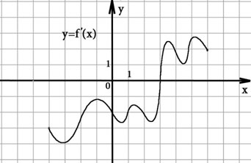

3.



4. Решите неравенство:

5.

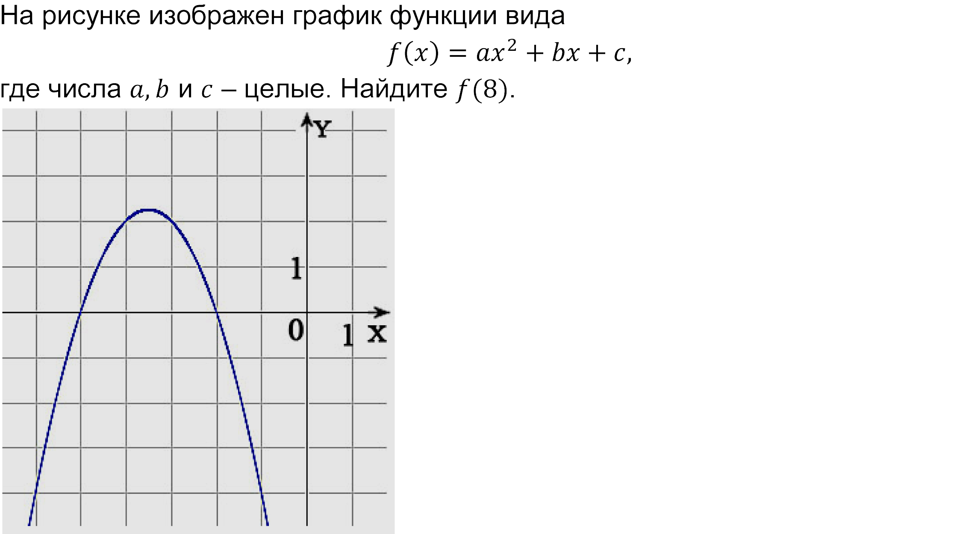

6. Вычислите а) , б)

7. Вычислите cos t, tg t, ctg t, если

8. Решить уравнения. б)

9. Из точки А на плоскость $α$ опущен перпендикуляр и проведена наклонная. Длина наклонной равна 17, ее проекция на плоскость $α равна 8$. Найдите расстояние от А до плоскости $α$ и угол между наклонной и перпендикуляром к плоскости

9. Прямая а перпендикулярна плоскости $α$.



Критерии оценивания:

|  |  |  |
| --- | --- | --- |
| Номер задания | Максимальное количество баллов за задание | Комментарии к оцениванию |
| 1 | 2 | по 1 баллу за каждую правильно выполненную букву |
| 2 | 1 | 1 балл на верный ответ |
| 3 | 2 | 1 балл – верно найдена производная, но допущена вычислительная ошибка при нахождении наибольшего значении, 2 балла - все шаги выполнены верно |
| 4 | 2 | 1 балл – неверно указан хотя бы один из концов промежутка, 2 балла – все шаги выполнены верно |
| 5 | 2 | 1 балл – верно найдено *а,* но допущена вычислительная ошибка при нахождении значения |
| 6 | 2 | по 1 баллу за каждое верно найденное значение |
| 7 | 2 | 1 балл – допущена вычислительная ошибка, 2 балла – все шаги выполнены верно |
| 8 | 2 | по 1 баллу за каждый верный ответ |
| 9 | 2 | 1 балл – допущена вычислительная ошибка, 2 балла - верно выполнены все шаги решения |
| ИТОГО | 17 баллов | отметка «5» - 15-17 баллов  отметка «4» - 11-14 баллов  отметка «3» - 7-10 баллов  отметка «2» - 0- 6 |